Пример
практического применения теории ТРИЗ в обучении детей начальных классов написанию сочинений

Оглавление
1. Проблема 2
2. Преамбула 2
3. Задача 2
4. Примененные инструменты 2
5. Применение ТРИЗ 2
6. Развитие приема 2
7. Приложение 1. Алгоритм и интеллект карта 4
8. Приложение 2. Рассказ про снаряд 6
9. Приложение 3. Система дополнительного обучения детей Совенок 6
10. Приложение 4. Выдержка из книги Альтшуллера Г.С. «Найти идею» 7

- Проблема

Уже месяц в голове варится мысль: нас не учат узнавать ситуации в которых мы должны применять знания и нас не учат выбирать метод решения когда есть четко обозначенная проблема.
Надо создавать связки между жизнью и даваемыми знаниями. Вот где супер проблема современной системы образования.

- Преамбула

Пример: детки учат Совенка

- Задача

через пол года возникает задача поучаствовать в конкурсе рассказов и стихов про войну. И ребёнок начинает по описанному в лоб творить волшебство. Я не выдержал, взяли ватман и применили Совенка. Ребёнок в шоке, учитель в школе в шоке. А я удивляюсь, так ведь вы сами учили Совенка, зачем, как не для применения?!

- Примененные инструменты

Совенок (ТРИЗ)
Интеллект-карты
http://www.mind-map.ru/
https://ru.wikipedia.org/wiki/%D0%94%D0%B8%D0%B0%D0%B3%D1%80%D0%B0%D0%BC%D0%BC%D0%B0_%D1%81%D0%B2%D1%8F%D0%B7%D0%B5%D0%B9

- Применение ТРИЗ

Шаги подписаны цифрами (наклейки выдержек из учебника Совёнка для пояснения учителю). Центральный элемент - прямоугольник с подписью "снаряд". Сначала создано противоречие и оно решено (полностью ребенком, были только вопросы: о чем пишут в рассказах о войне, о чем не пишут, а может быть неживое живым, что отличает живое от неживого - дальше у ребенка пошло само). Далее придуманы и нарисованы над и под системы снаряда (пули) и наднад и подпод системы. Затем рассмотрен снаряд в прошлом, далеком прошлом и будущем, далеком будущем. Для каждого получившегося элемента найден образ (в облачках). К каждому образу подобрана картинка..

- Развитие приема

Очень интересно получилось, но после придумки но до картинок я наткнулся на видео из WarThander http://www.youtube.com/watch?v=0-J5Vg0SxLc И на ролик о его создании http://www.youtube.com/watch?v=oBLciWeM-ro И там я услышал свои )))) объяснения ребенку, что лучше выбрать снаряд, который собьет "неживой" самолет (в рассмотрении были и солдат и танк), чем пулю, которая должна будет убить человека (пусть и фашиста). Из фильма же удалось показать наглядно то что мы с ребенком навыдумывали про снаряд. Видать идея носилась в воздухе )))) По идее дальше пользуясь справочниками синонимов надо было найти рифмы и написать стихотворение. Но уткнулись в малую начитанность ребенка и от стиха отказались

- Приложение 1. Алгоритм и интеллект карта

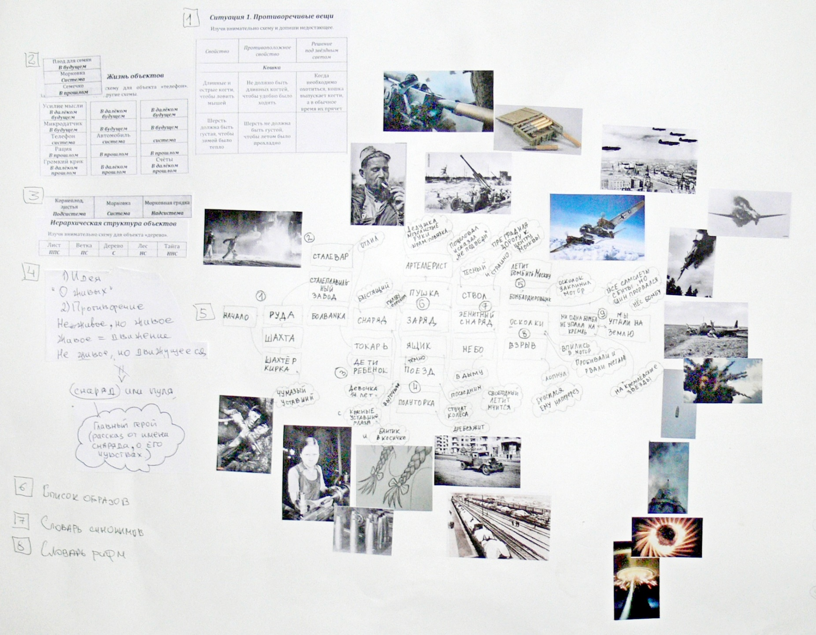

- Приложение 2. Рассказ про снаряд

Жизнь снаряда

Все началось с кирки чумазого и уставшего шахтера. Он добыл железную руду, которой я был. Потом в вагонетке меня отвезли на сталеплавильный завод, где сталевар отлил из меня болванку. Затем меня отправили к токарю. Это был ребенок – девочка 14 лет с красными уставшими глазами и бантиком в косичке. На огромном токарном станке, стоя на ящике, она сделала меня блестящим пушечным снарядом. Меня вставили в гильзу с порохом, и я стал зенитным зарядом. Меня и еще пятерых, таких же как я, положили в снарядный ящик. В темноте, под стук колес эшелона, дребезжание полуторки и тряску подводы я попал на позицию зенитчиков.
Завыла сирена – к Кремлю рвались немецкие бомбардировщики. На них набросились краснозвездные ястребки, сбивая и заставляя повернуть назад. Но один бомбовоз укрылся в облаках и смог проскочить заслон. Вокруг рвались снаряды, но он летел как заговоренный, нес свой смертоносный груз.
Зенитка стреляла и стреляла – я остался в ящике один. Мозолистыми руками меня взял дед-артиллерист, поцеловал и, прошептав «не подведи», сноровисто вогнал в ствол пушки.
Было темно, тесно и страшно. Только впереди белел кружок света. Заряд во мне взорвался и выплюнул меня в небо. Я несся к все увеличивающемуся самолету с двумя двигателями и крестами на крыльях. Подлетев к нему, я лопнул, брызнув осколками в его сторону. И мои части-осколки попали в правый мотор, заклинили и подожгли его. И мы упали вместе, глубоко впившись в землю. Я вернулся домой – в землю.
А Кремлевские звезды сияли еще не одному поколению русских людей.

- Приложение 3. Система дополнительного обучения детей Совенок

Это одна из систем допобразования деток https://www.covenok.ru/ Кроме собственно олимпиады в ней интересно само обучение, построенное на идеях ТРИЗ Альтшуллера.

- Приложение 4. Выдержка из книги Альтшуллера Г.С. «Найти идею»

Выдержка из «Найти идею» Альтшуллер Г.С.

Задача 2.2. Надо придумать сюжет для сказки (или краткий сюжет мультфильма). Используем для облегчения первого шага фантограмму. Возьмем традиционный сказочный персонаж — мышь. На фантограмме выберем строку «Область распространения» и колонку «Уменьшение». Получилось вполне осмысленное сочетание: «Область распространения мышей уменьшается». Остается «обыграть» эту исходную мысль, развернуть на ее основе сказочные события...
Применим теперь стандарты к задаче 2.2. о построении сюжета сказки.
Начали мы с выбранного по фантограмме тезиса: «Область распространения мышей неограниченно уменьшается». Сформулировали антитезис: «Область распространения мышей неограниченно увеличивается». Соединив тезис и антитезис, получили противоречие: «Мышей нет и мыши есть». Объяснили первую половину противоречия, перенеся действие на сто лет вперед: уцелевшие мыши спрятались так глубоко-глубоко и так далеко-далеко, что их уже пол века никто не видел...
Теперь надо объяснить: почему при такой ситуации мыши оказались везде, в каждом доме. Знакомясь со стандартами, мы не раз встречали конфликтную ситуацию: вещество должно быть и вещества не должно быть. В сущности, такое противоречие и в нашем сюжете. Значит, можно использовать стандарты! Например, один из стандартов пятого класса: мышей нет, но есть их копии. Оптические копии. Итак, конец XXI в. В один прекрасный день по Всемирному ТВ детям показали старый-престарый фильм о мышонке... Ясное дело, дети стали звонить и писать Главному Директору Всемирного ТВ: хотим видеть живого мышонка! Директор, естественно, собрал чрезвычайное совещание. Как найти мышонка, если мыши (сохранились ли они?!) прячутся в глубоких подземельях, куда невозможно ни пройти, ни пролезть... Собственно, сюжет первой серии сказочного мультфильма готов!
Вторая серия начнется мудро и оптимистично: Главный директор решил отправить на поиски мышей спецгруппу — семерку котов. Представляете, какая роскошная серия — отбор котов? Медкомиссия, собеседование, экзамены. Самое пикантное, что отборочная комиссия сама не знает, какие качества нужны для поиска мышей... Дети на всей планете следят — кого отберут. Очень выигрышная ситуация для рассказчика: семь котов — семь разных характеров (полисистема со сдвинутыми характеристиками)... Конец второй серии.
Далее, казалось бы, надо бросить котов на поиск мышей. Но это примитив, ход не по ТРИЗ. Снова формулируем противоречие: «Коты есть, котов нет». Первая половина противоречия понятна: коты официально зачислены в списки спецгруппы, получают усиленное трехразовое питание... А что значит «котов нет»? Только одно: спецгруппа бездействует, не ловит мышей. Разрешение противоречия: оказывается, идет учеба! Эти интеллектуалы, коты XXI века, никогда не видели мышей и вообще морально как-то не подготовлены к выслеживанию и дракам. Итак, серия третья. Учеба. Академический вариант: профессора, лекции, семинары, зачеты, таблицы, графики, схемы... Один кот сбегает. Другой уходит в науку: у него возникла гипотеза, что, поскольку когда-то были летучие мыши, возможно, существовали и летучие коты; нужны археологические раскопки. Серия кончается тревожно: спецгруппа вот-вот распадется. Противоречие: «Учеба есть, учебы нет».
Четвертая серия: за обучение котов берется старый фельдфебель. ...
Прелестная получается сказка! Озорная и поучительная, пружина сюжета закручена сознательным конструированием противоречий, разрешаемых стандартными приемами. Дальше начинает работать «внутренняя логика сюжета, а при затруднениях всегда можно снова подбавить очередное противоречие

